
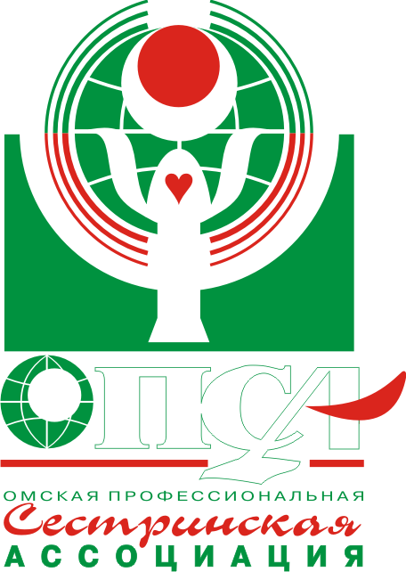
Омская региональная общественная организация
«Омская профессиональная сестринская ассоциация»

ПРОГРАММА

тренинг-курса
«Современные технологии
при проведении инфузионной терапии»

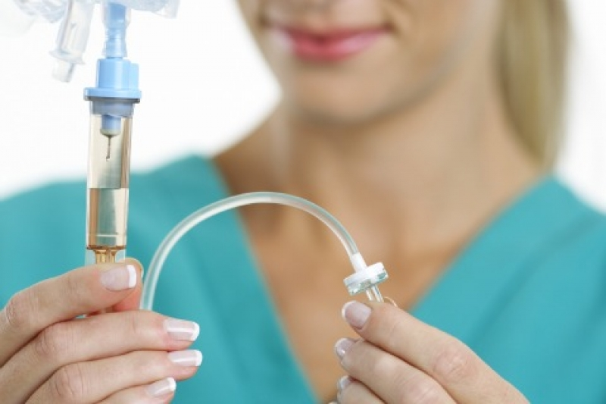
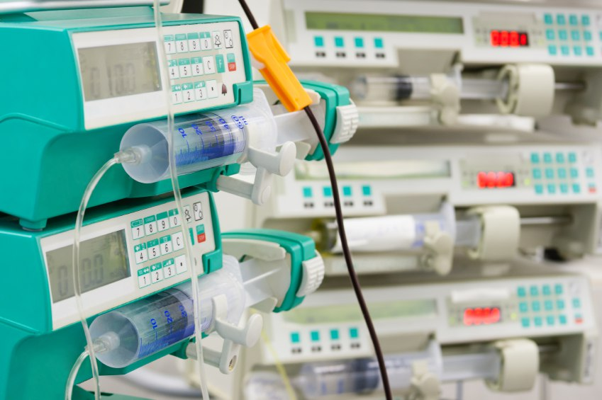
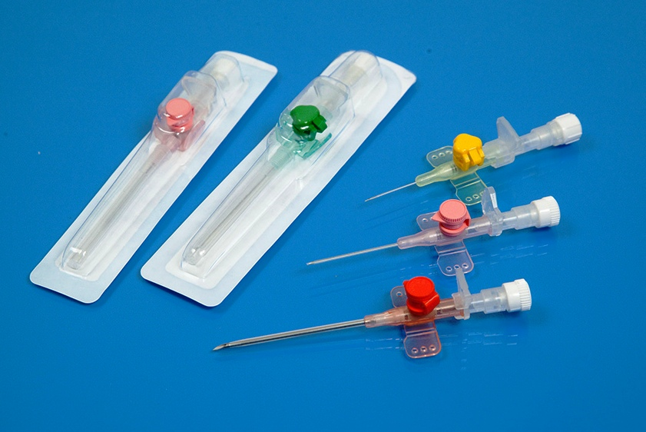

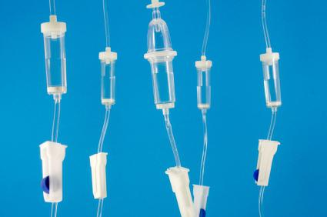
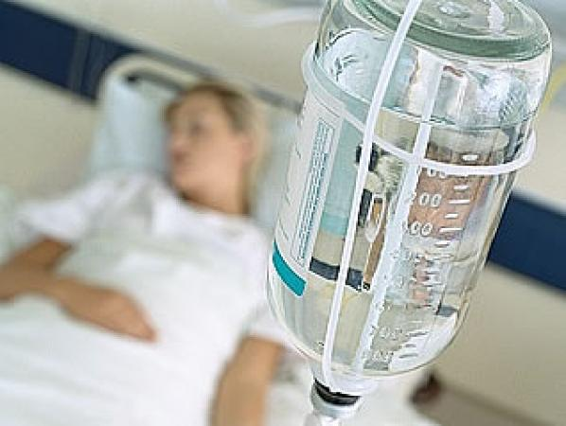
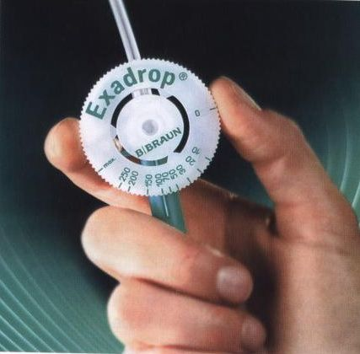

22 апреля 2016 г., г. Омск
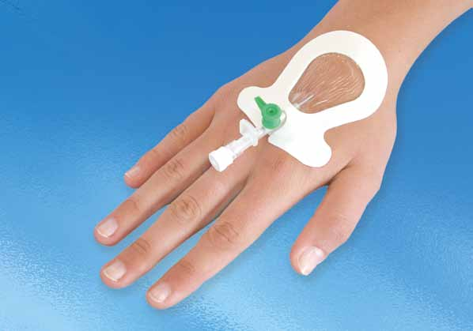
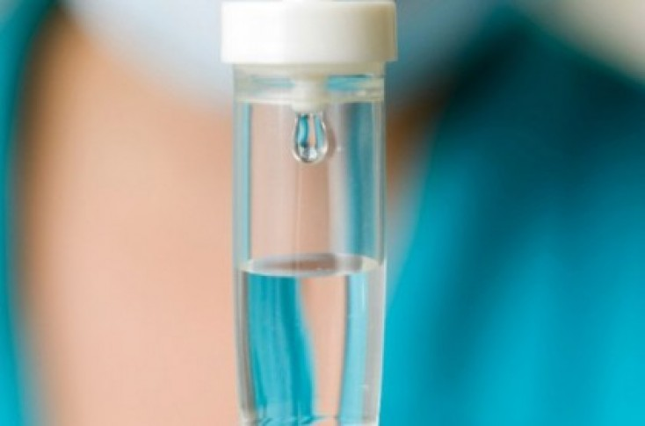
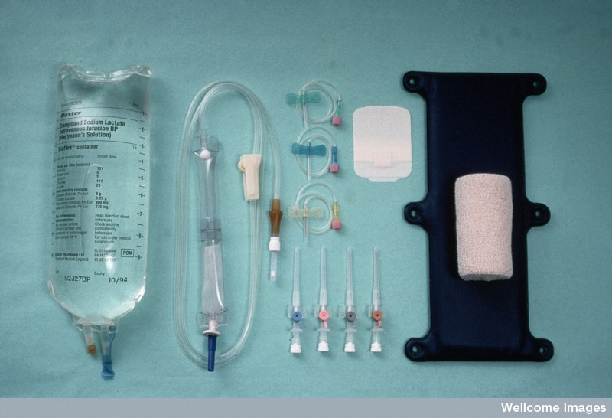
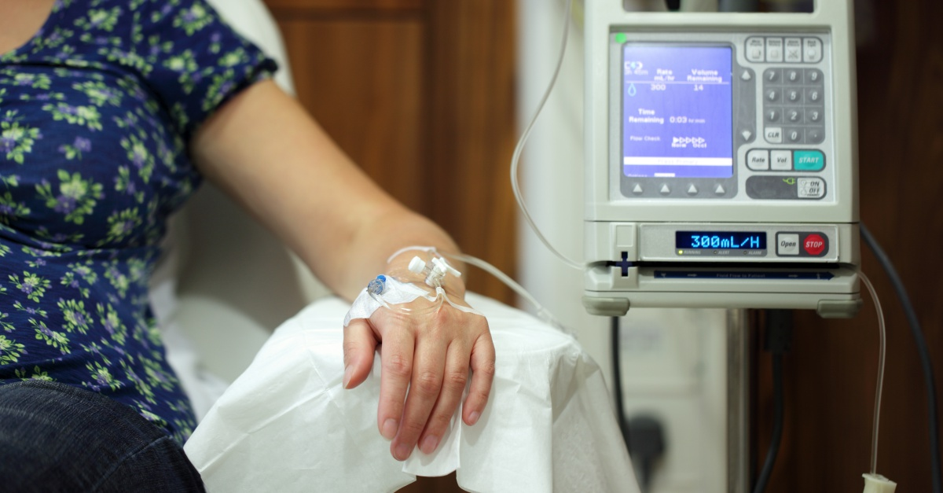

Программа
тренинг-курса «Современные технологии
при проведении инфузионной терапии»

г. Омск, ул. Декабристов, 35
БОУОО «ЦПК РЗ»

 | Время | Мероприятия
 | 09.30 - 10.00 | Регистрация. Выдача материалов тренинг-курса
 | 10.00 - 10.10 | Открытие.  Приветственное слово:  - Зорина Татьяна Александровна, президент Омской профессиональной сестринской ассоциации
 | 10.10 - 10.50 | Доклад: «Профилактика инфекций, связанных с оказанием медицинской помощи при проведении инфузионной терапии. Современные аспекты создания периферического венозного доступа. Уход за периферическим и центральным венозным катетером»  Горкун Екатерина Анатольевна, преподаватель ЦПК РЗ
 | 10.50 - 11.30 | Доклад: «Этап подготовки инфузионного раствора. Современные технологии приготовления и смешивания лекарственных средств»  Бойко Иван Сергеевич, региональный представитель B.Braun, Омск
 | 11.30 - 11.40 | Технологический перерыв
 | 11.40 - 12.20 | Доклад: «Основы безопасной инфузионной терапии. Виды инфузии. Особенности гравитационной инфузии в интенсивной терапии»  Фрис Илья Викторович, региональный менеджер B.Braun, Омск
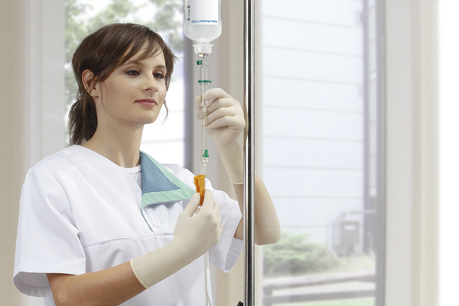
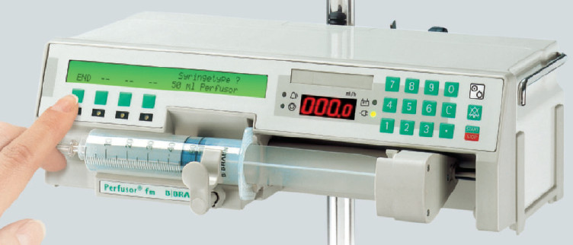
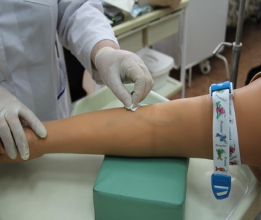
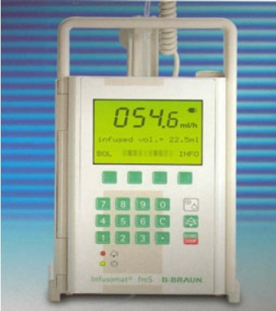

 | Время | Мероприятия
 | 12.20 - 13.00 | Доклад: «Основы автоматизированной инфузии. Виды инфузионных насосов. Специальные расходные материалы. Обработка инфузионной техники»  Клементьев Алексей Владимирович, преподаватель ЦПК РЗ, к.м.н.
 | 13.00 - 14.00 | Обед
 | 14.00 - 16.30 | Мастер-классы по современным технологиям при проведении инфузионной терапии:  Мастер-класс № 1  Современные технологии приготовления и смешивания лекарственных средств  Модератор: Бойко Иван Сергеевич  Исполнители:  Тараненко Марина Владимировна, ОДКБ  Генералова Ольга Анатольевна, ККД  Родионова Татьяна Александровна, Большереченская ЦРБ  Мастер-класс № 2  Современные аспекты создания периферического венозного доступа  Модератор: Горкун Екатерина Анатольевна  Исполнители:  Панкова Надежда Сергеевна, ГК БСМП № 1  Зайцева Наталья Михайловна, ЗСМЦ ФМБА  Гончаренко Татьяна Леонтьевна, Павлоградская ЦРБ  Кусаинова Елена Викторовна, Калачинская ЦРБ

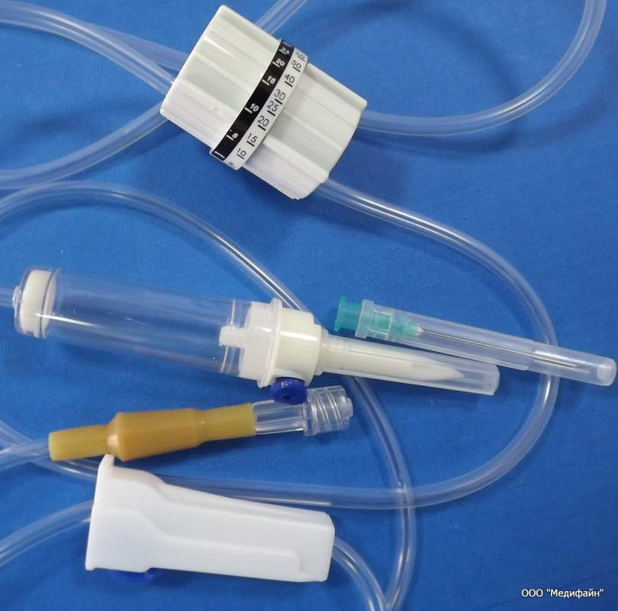
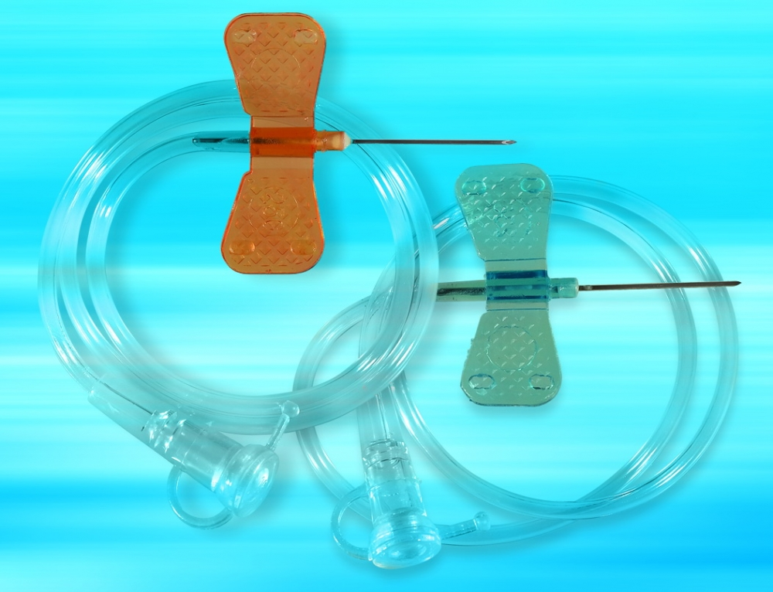
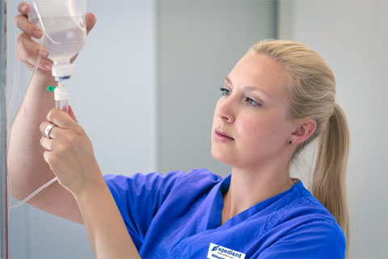
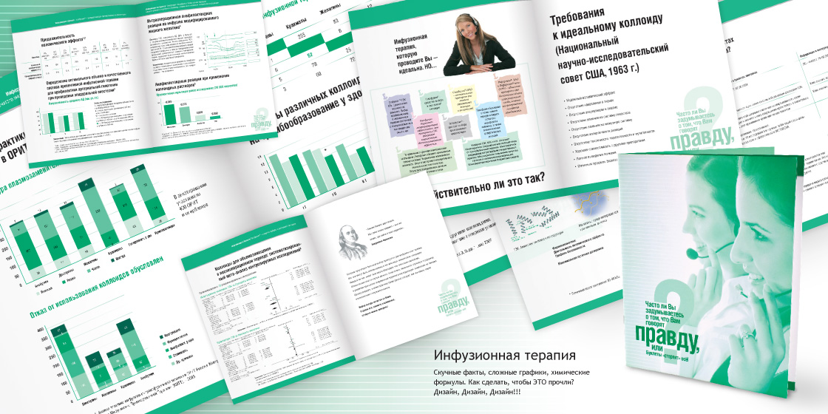

 | Время | Мероприятия
Мастер-класс № 3
Проведение безопасной инфузионной терапии

Модератор: Фрис Илья Викторович
Исполнители:
Ярошенко Юлия Александровна, ГКБ № 1 им. Кабанова А.Н.
Попова Мария Валерьевна, МСЧ № 4
Неупокоева Людмила Петровна, Тарская ЦРБ
Павлова Ольга Николаевна, КМСЧ № 9

Мастер-класс № 4
Базовые навыки работы с инфузионной техникой. Особенности использования специальных расходных материалов.

Модератор: Клементьев Алексей Владимирович
Исполнители:
Москвина Оксана Анатольевна, ОКБ
Чикунова Ольга Николаевна, КОД
Ереулова Айнагуль Жексембаевна, ГК БСМП № 2

 | 16.30 - 16.40 | Доклад: «Инновации в деятельности сестринского персонала»  Бучко Ольга Александровна, вице-президент ОПСА, председатель специализированной секции РАМС «Сестринские исследования»
 | 16.40 - 17.00 | Дискуссия.  Подведение итогов тренинг-курса. Вручение сертификатов.

Удачи и до новых встреч!
